护航盛会守初心，一线坚守践使命
商信集团圆满完成第139届广交会交通疏导安保任务
春风送暖，万商云集。第139届中国进出口商品交易会在广州琶洲展馆盛大启幕，商信集团有幸承接本次广交会展馆活动的交通指挥保安服务项目。
作为国家级重大展会，广交会规格高、人流车流密集、安保责任重大，本次交通疏导安保任务既是对公司综合服务能力的实战检验，也是彰显商信担当的重要契机。从项目启动进场到圆满落幕，全体商信人凝心聚力、攻坚克难，以高度的责任感、饱满的热情和专业的服务，为这场全球瞩目的盛会筑牢交通安全防线，用坚守与奉献书写了属于商信人的担当答卷。
一、闻令而动，全员响应，吹响攻坚集结号
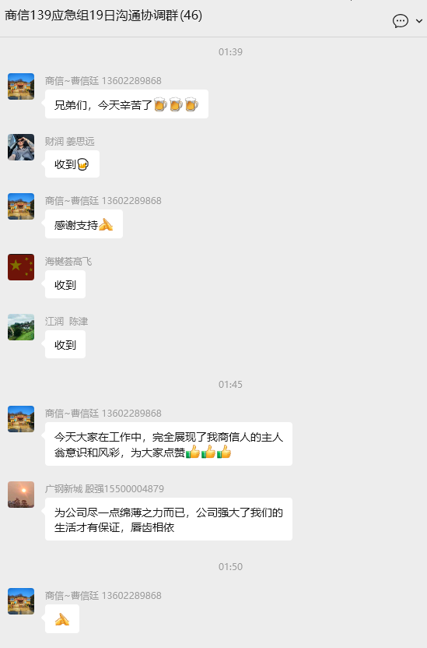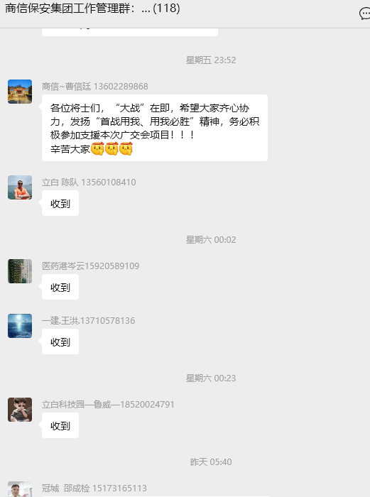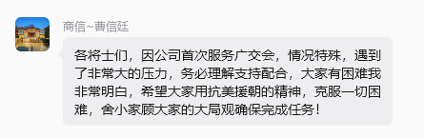
项目进场之初，公司各部门高度重视，将广交会安保任务作为重点工作统筹部署。董事长曹信廷先生第一时间在工作群发出号召，倡议全体员工积极报名、主动投身本次广交会安保一线，一句“‘大战’在即，希望大家齐心协力，发扬‘首战用我、用我必胜’精神，务必积极参加支援本次广交会项目！”，瞬间点燃了全体商信人的热血与斗志。
号令一出，全员迅速响应。各项目员工主动请缨、踊跃报名，一线安保、后勤保障、资料专班等人员凝心聚力，秉持“商信一盘棋”大局意识，快速集结投入各项筹备工作。
二、坚守岗位，传递温暖，擦亮商信名片
项目启动初期，任务紧迫、岗位衔接紧凑，为保障安保部署无缝衔接、交通指挥有序落地，一线执勤队员主动扛起重任，开启连班值守、超负荷运转模式。面对高强度的工作压力，队员们毫无怨言、默默坚守，不少人连续奋战在岗位上，最高创下连续40小时不眠不休的攻坚纪录，用坚守诠释着商信人的责任与担当。
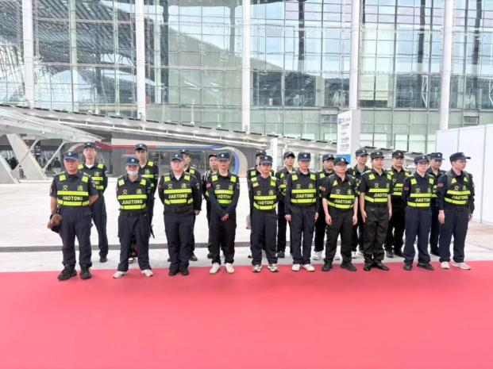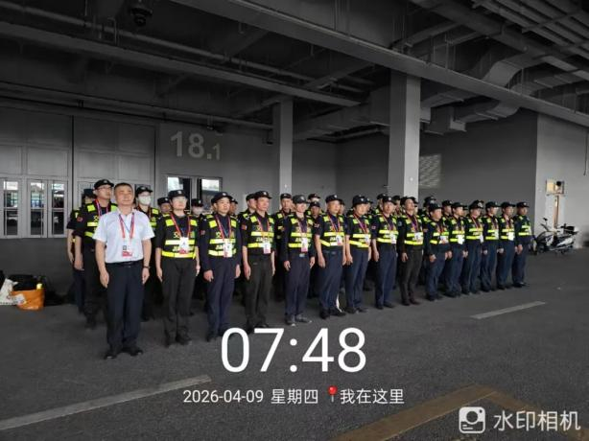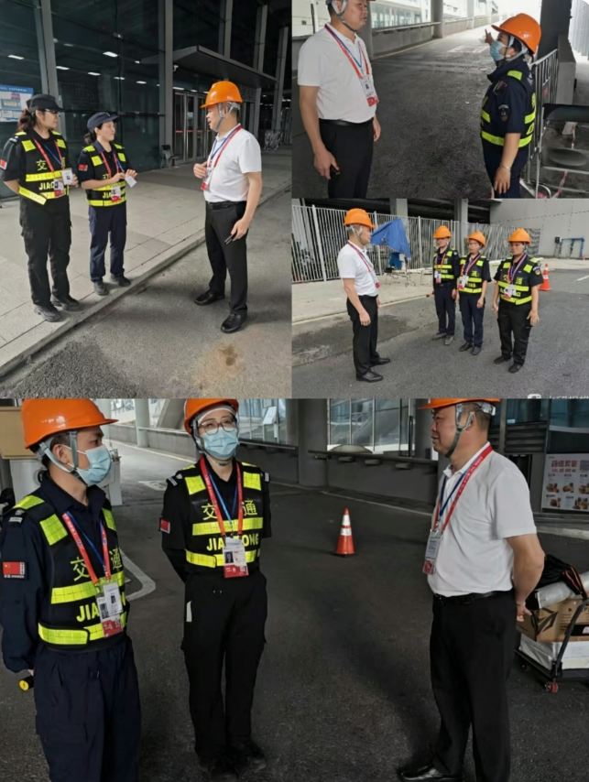
广交会正式开展期间，全体执勤队员统一着装、坚守各关键执勤点位，不惧日晒雨淋，始终以严谨作风、饱满状态规范疏导车流、引导人流有序分流，及时稳妥处置现场各类突发情况，执勤动作标准规范、服务指引耐心细致。他们深知，自己的每一次手势、每一次指引，都关系到展会交通的顺畅与参会人员的安全，因此全员皆始终以最严谨的作风、最饱满的状态投入指挥工作中，用付出守护盛会平安。
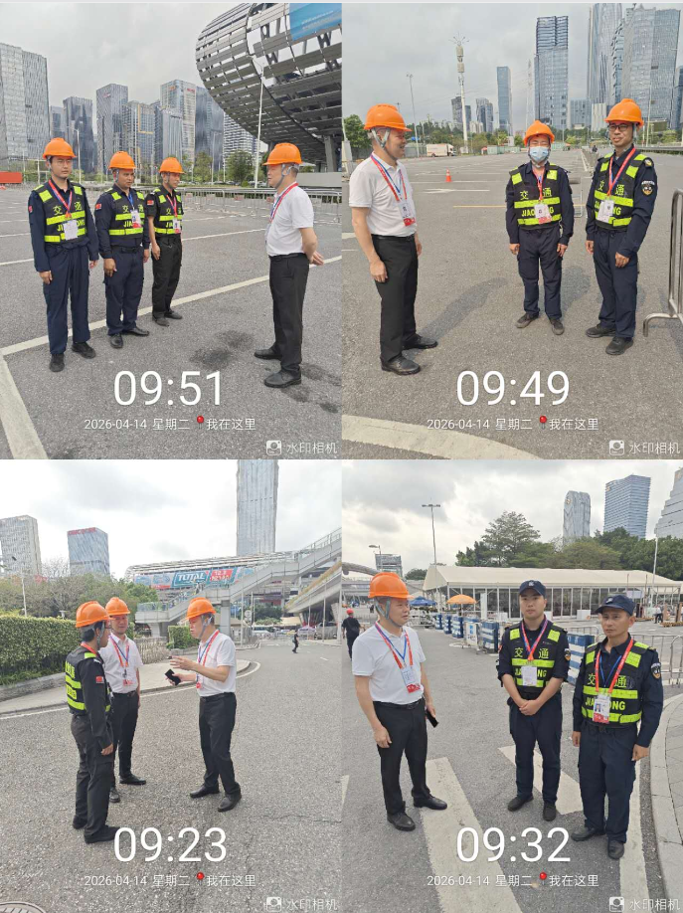
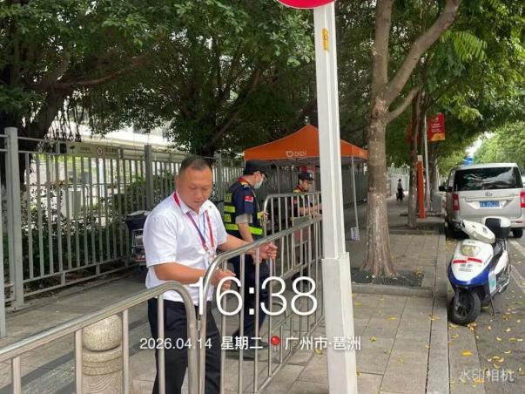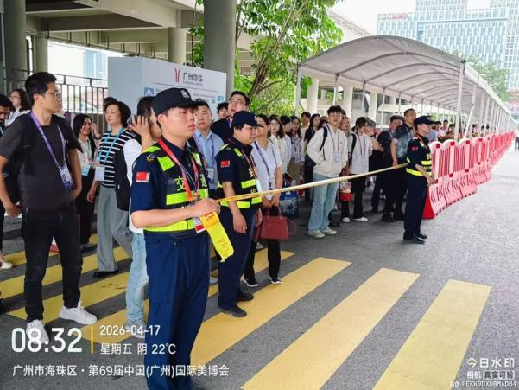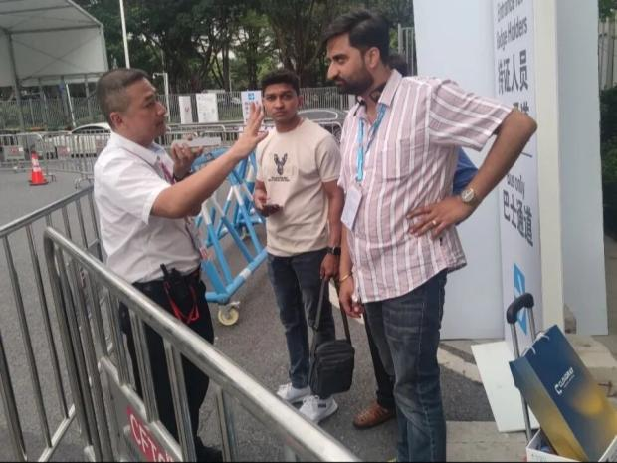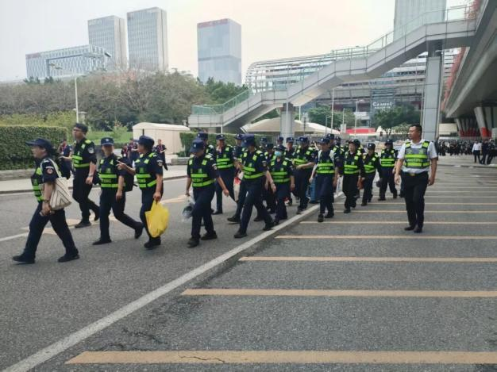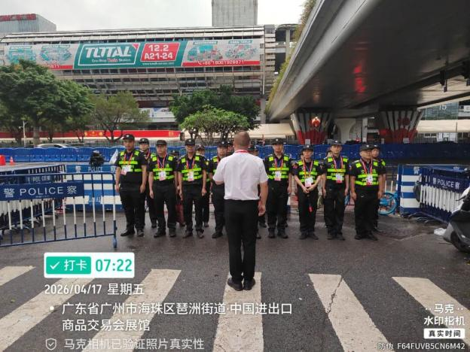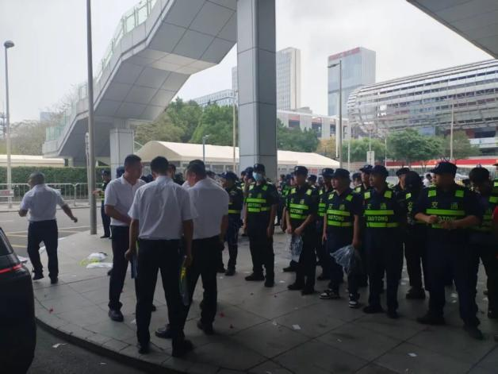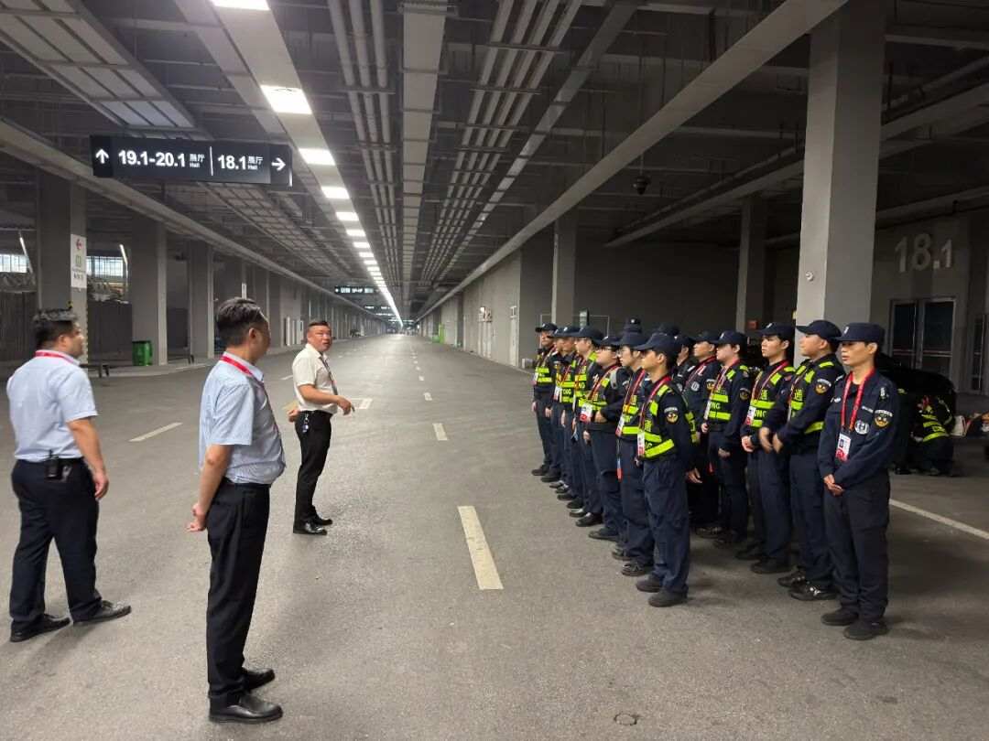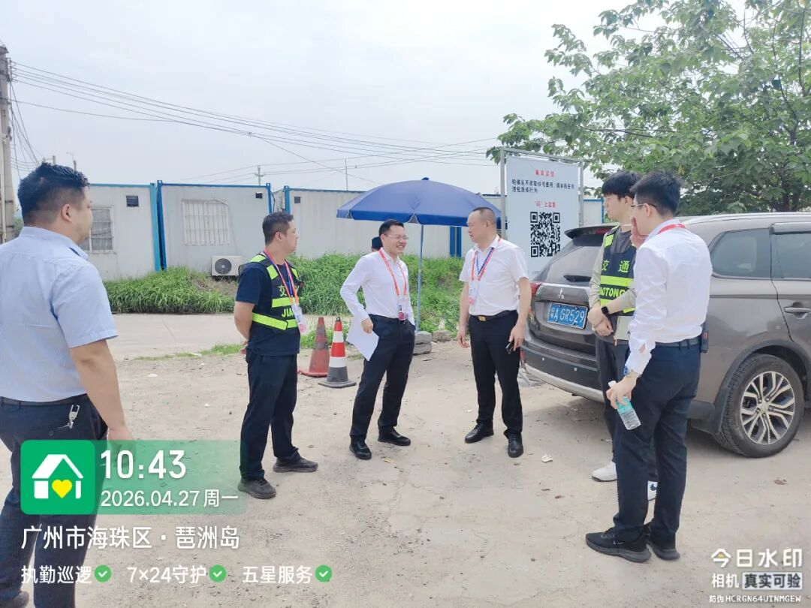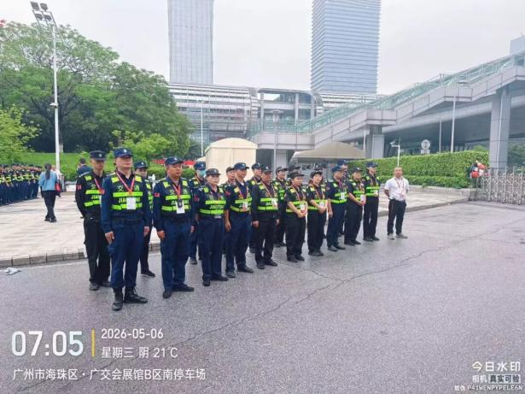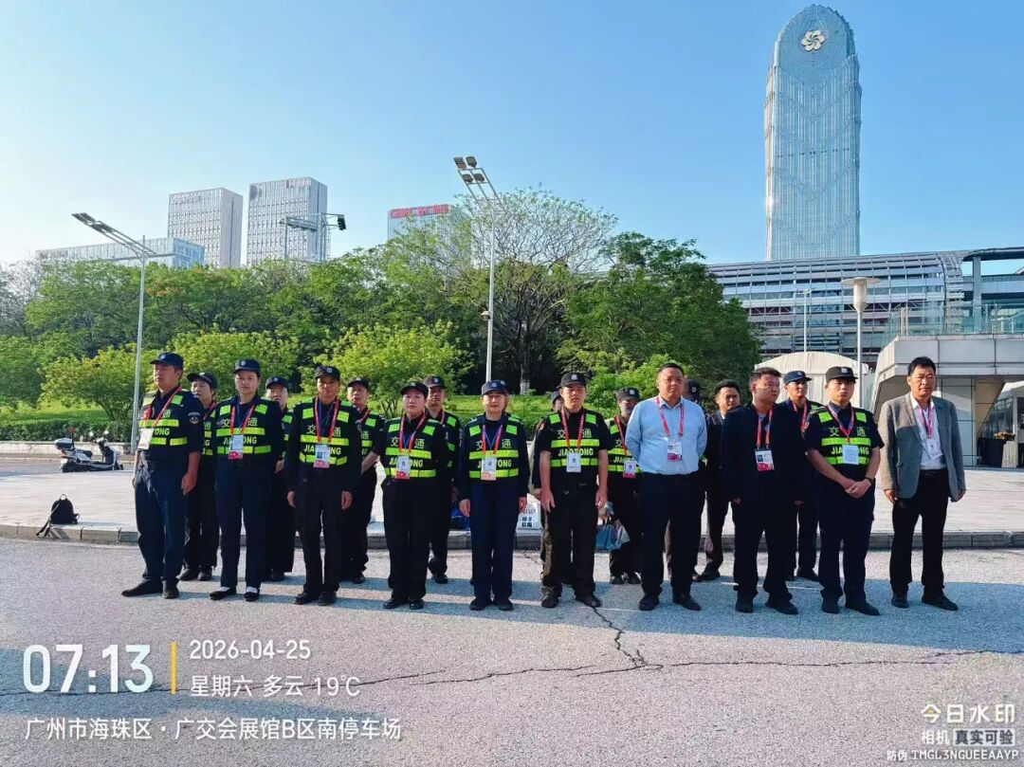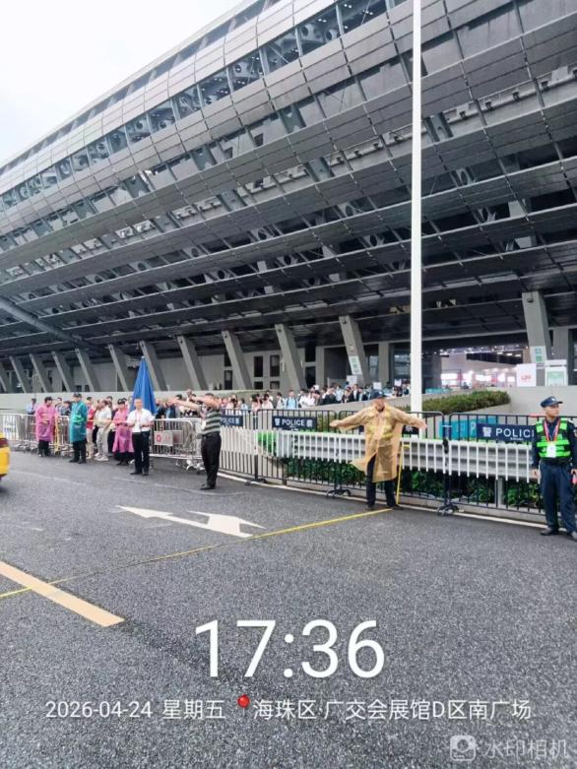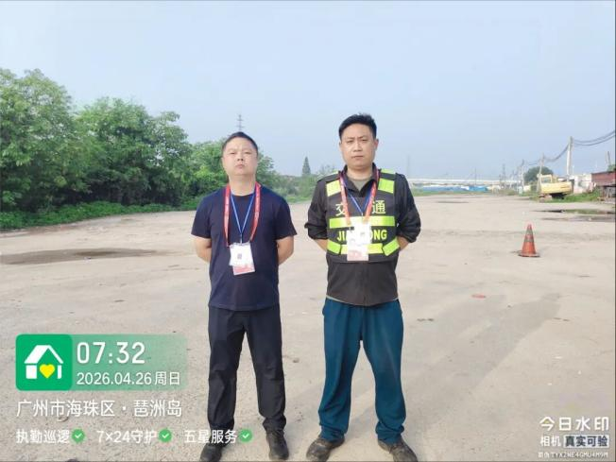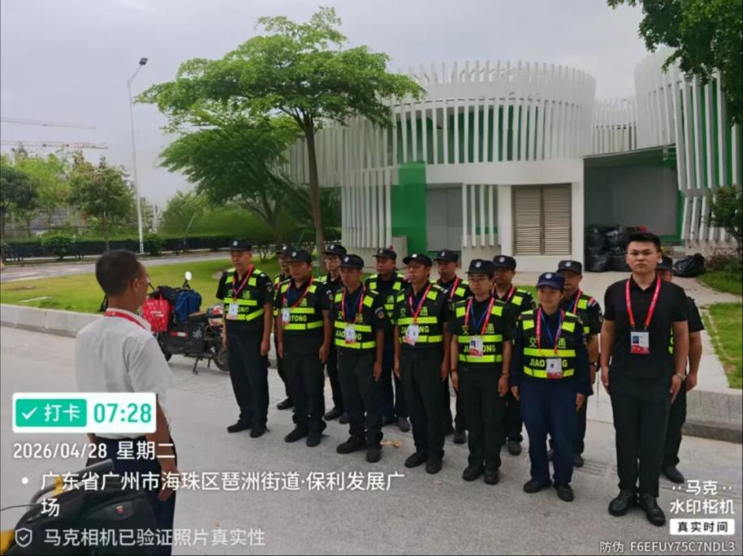
在坚守岗位的同时，一线队员们更用行动传递着正能量，执勤期间多次涌现拾金不昧的暖心事迹。队员们先后捡到参展客商遗失的钱包、身份证件等物品，均第一时间上报、妥善保管，想方设法联系失主归还，用平凡善举展现商信保安的职业素养，擦亮商信集团的服务品牌。
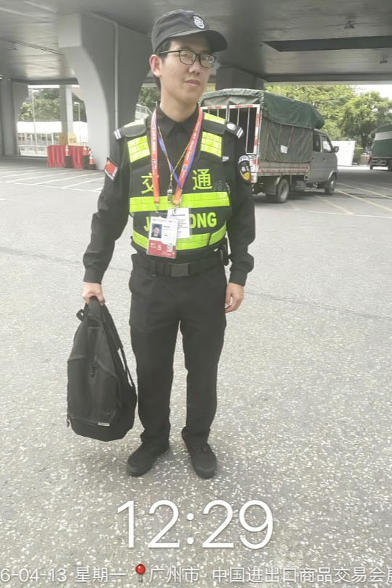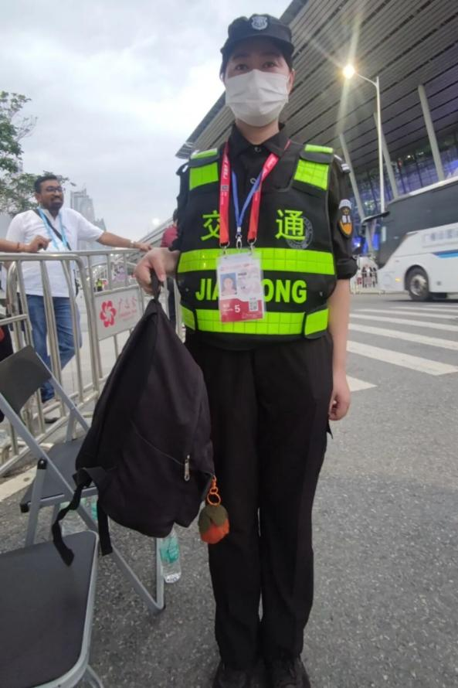
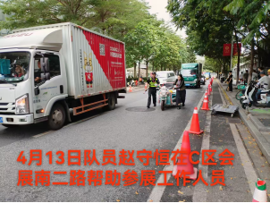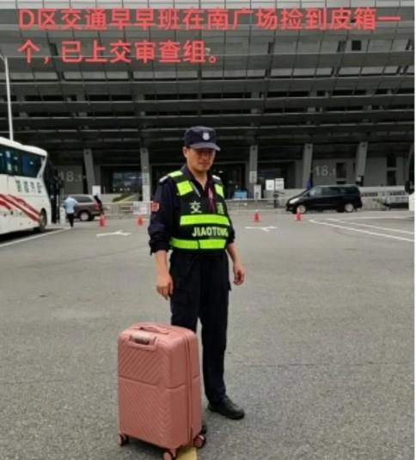
三、暖心护航，协同发力，筑牢保障防线
一线队员的辛勤付出，离不开公司的关怀与后方部门的全力支撑。公司始终心系一线，为缓解队员执勤疲惫，特意准备爱心点心，及时派发到每一位执勤队员手中，让大家在高强度工作之余，真切感受到企业大家庭的温暖，进一步提振了队伍士气、凝聚了奋进力量。
与此同时，后勤部、资料组等后方部门全力联动、高效运转，形成了“前方坚守、后方护航”的良好工作格局。从物资调配、后勤补给到资料整理、信息对接，每一个环节都衔接顺畅、响应及时，全方位为一线执勤工作提供坚实可靠的后盾支撑，让队员们没有后顾之忧，能够心无旁骛地投入到安保工作中。
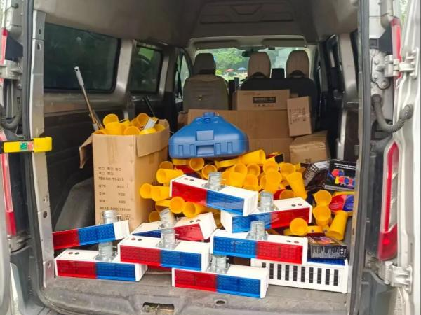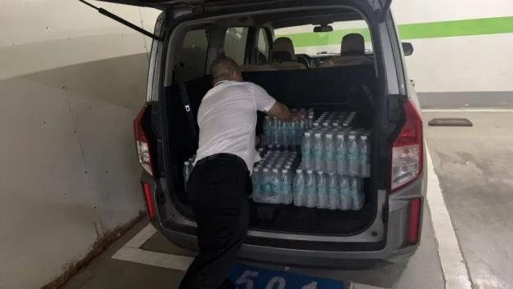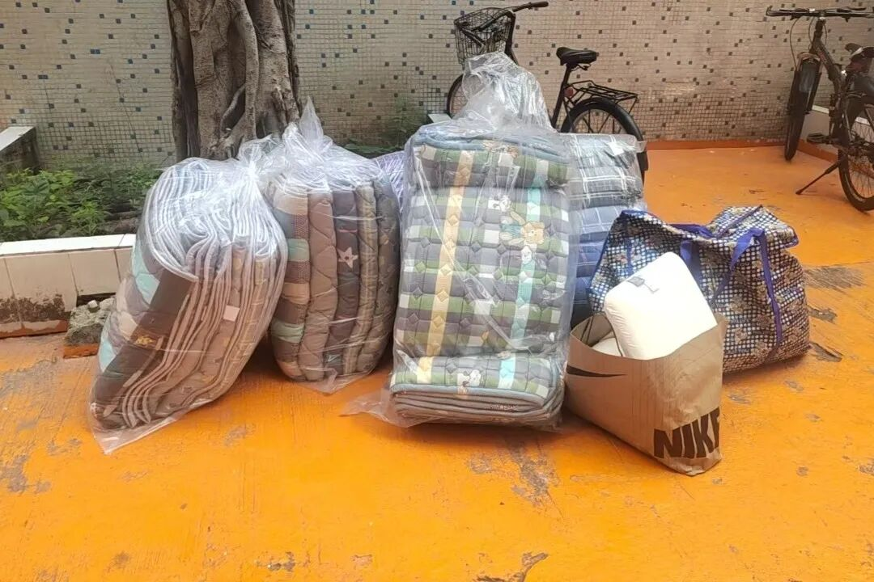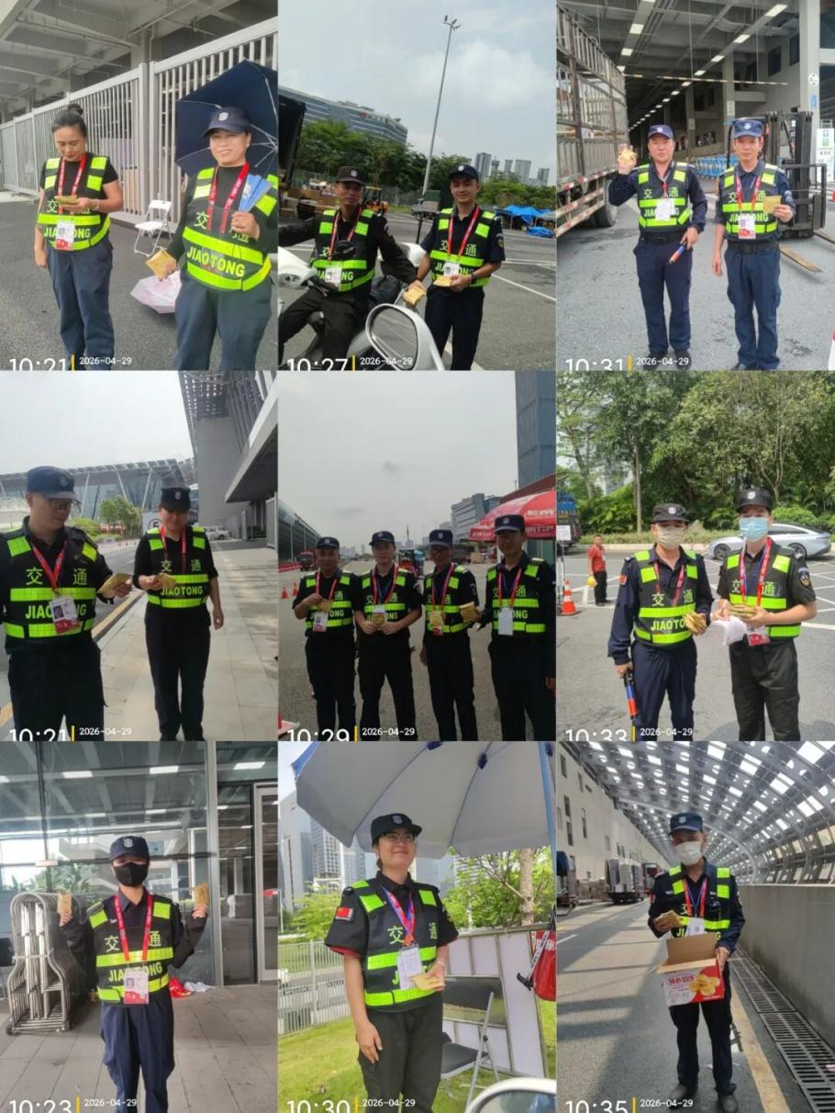
四、圆满收官，初心不改，奋进再启新程
盛会落幕，使命收官。第139届广交会交通疏导安保任务圆满完成，全面检验了商信集团专业服务、队伍凝聚与应急保障综合实力，充分彰显企业初心使命与社会责任担当。此次盛会护航淬炼了队伍作风、积淀了发展底气，集团将把实战中凝聚的奋进精神、优良作风与服务经验转化为发展动能，坚守专业立身、实干履职、温情服务的初心本色，深耕安保主业、严守职责底线，以更高标准、更实作风、更强使命担当承接各类重大安保任务，持续护航城市平安与会展发展，稳步迈向企业高质量发展新征程。
